附件4： 各会场地图
一、苏州大学姑苏校区（干将东路333号）
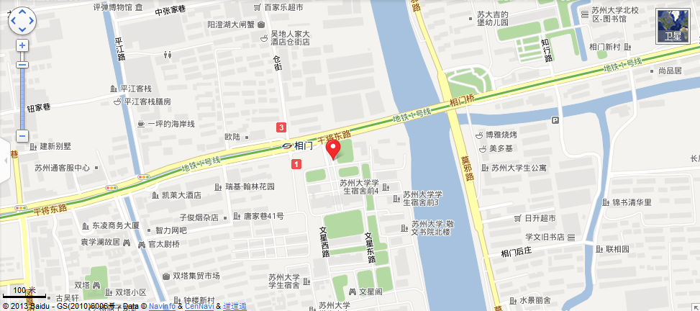
公交： 2路, 9路, 32路, 40路西线, 68路, 89路, 112路, 146路空调, 200路北线, 200路南线, 800东线, 800路西线, 900南线, 游5北线, 游5南线；相门站下，向东150米。
地铁：1号线相门路站1号出口向东100米。

二、苏州大学独墅湖校区（仁爱路199号）
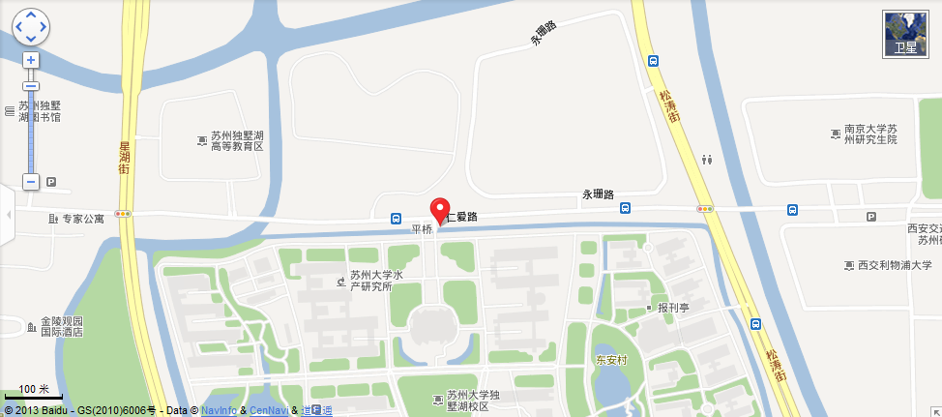
公交：166路, 178路, 218路, 快线2号；中科大站下，向东70米。
三、苏州大学北校区（干将东路178号）
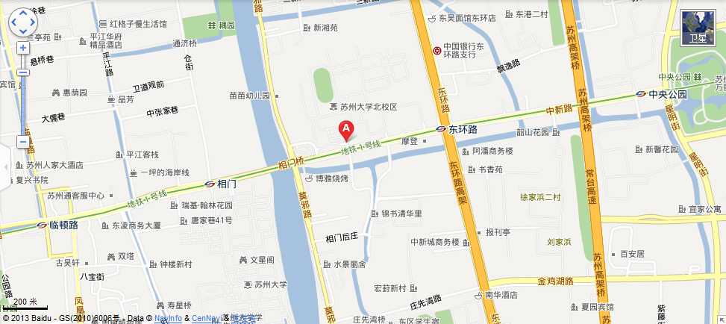
公交： 2路，9路，32路，40路西线，68路，89路，112路，146路，200路北线，200路南线，800东线，800路西线，900南线，游5北线，游5南线；苏州大学北校区站下，向西100米。
地铁：1号线东环路站4号出口向西530米。

